МОУ ДО «Каменский ДДЮТ»

Сценарий квест-игры
«Путешествие по сказкам Пушкина»
(для младших школьников)

Авторы сценария:
Сыреева М.В.
Методист
Корниенко М.В.
Методист 2 кв. категории
Продолжительность:
1 час

г. Каменка 2024 г.
Аннотация
Квест-технология - игровая технология, которая имеет четко поставленную дидактическую задачу, игровой замысел, обязательно имеет руководителя (наставника), четкие правила, и реализуется с целью повышения у обучающихся знаний и умений по заданной теме.
Английское слово Quest означает «вызов, поиск, приключение».
Данная технология перешла в образовательную деятельность из игрового мира, где квестом обозначается приключенческая игра, представляющая собой интерактивную историю с главным героем, управляемым игроком.
В игре необходимо проявлять находчивость, тренировать собственную память и внимательность, проявлять смекалку и сообразительность.
Квесты помогают отлично справляться с командообразованием, помогают наладить успешное взаимодействие в команде, прочувствовать и сформировать взаимовыручку.
Использование квестов в работе с детьми способствует воспитанию и развитию качеств личности, отвечающих требованию информационного общества, раскрытию способностей и поддержке одарённости детей.

Цель игры: развитие у учащихся интереса к русской литературе, творчеству А.С. Пушкина;
Задачи:
1) развитие у учащихся интереса к творчеству А.С. Пушкина через вовлечение в игровую деятельность;
2) развитие наглядно-образного, словесно-логического мышления, внимания, памяти;
3) воспитание дружелюбия, взаимовыручки, чувство коллективизма, умения работать в команде

ХОД МЕРОПРИЯТИЯ
Ведущий: У лукоморья дуб зеленый;
Златая цепь на дубе том:
И днем и ночью кот ученый
Всё ходит по цепи кругом;
- Ребята вы вспомнили кто автор этих строк? (А.С.Пушкин)
- Сегодня мы с вами отправимся в увлекательное путешествие по сказкам Александра Сергеевича Пушкина. Я думаю, что вам известны эти произведения:
- «Сказка о царе Салтане, его славном сыне Гвидоне и о прекрасной царевне лебеди»
- «Сказка о рыбаке и рыбке»
- «Сказка о мёртвой царевне и семи богатырях»
- «Сказка о Золотом петушке»
- поэма «Руслан и Людмила»

Ведущий:
- Сказки Александра Сергеевича Пушкина обладают удивительным магнетизмом и буквально погружают в свой сюжет с головой. В каждой истории есть свои уникальные персонажи и события.
Сегодня приглашаем вас принять участие в литературной квест-игре «Путешествие по сказкам Пушкина». Участники мероприятия отправятся в захватывающее путешествие в мир сказок, возьмут с собой в дорогу внимание и смекалку, и в ходе игры вспомнят литературных героев из произведений А. С. Пушкина.
Квест-игра будет проходить по различным станциям, каждая из них имеет свое название (на двери кабинетов есть надписи-(название станций). Командам нужно оббежать все станции, указанные в маршрутном листе и сделать это в той последовательности, как указано в нём (в каждом маршрутном листе последовательность своя).
Для начала, предлагаю Вам ребята разделиться на 3 команды, придумать название своей команде (тематика сказок Пушкина) и выбрать капитана.
Маршрутные листы выдаются капитанам команд.
Ведущий:
- Я прошу капитанов команд получить задание! (Капитаны получают задание-маршрутный лист (Приложение №2.).
Следуя по своему маршруту, команды на станциях набирают баллы, которые выставляются в маршрутный лист. После успешного прохождения каждой станции командам вручаются части пазла, которые в конце Квест –игры нужно собрать – это иллюстрация из известной сказки Пушкина. Команда-победитель определяется по сумме всех баллов, набранных на станциях.

Желаем удачи!

- Станция «Таинственные тропы»
Вам ребята, необходимо найти в предложенных книгах Александра Сергеевича Пушкина телеграммы и назвать, от кого они.
Представьте, что герои сказок могли бы прислать вам телеграммы. Узнайте героев, от которых пришли телеграммы, и назовите сказки.

Телеграммы

- Приеду с подарками – на весь мир одна наткала я полотна.

- Не могу прибыть к вам, очень занят – верёвкой хочу море морщить да проклятое племя корчить.

- Очень жаль, приехать не могу: «Горе мне! Попались в сети оба наших сокола! Горе! Смерть моя пришла!»

- Приехать никак не могу – пуще прежнего старуха вздурилась.

Ответы:
1. Вторая сестрица («Сказка о царе Салтане…»)
2. Балда («Сказка о попе и работнике его Балде»)
3. Царь Додон («Сказка о золотом петушке»)
4. Старик («Сказка о рыбаке и рыбке»)

- Станция «Загадки»

На этой станции мы проверим как вы знаете сказки А.С. Пушкина.

Ребята отгадайте загадки

Сказки Пушкина читал?
Сетью той старик поймал,
В море рыбку золотую.
Знаешь, братец, снасть такую?
(Невод)

Вот под ясным синим небом,
В море кто закинул невод?
Злату рыбку изловил,
Пожалел и отпустил?
(Старик)

Немало сказок интересных,
Поведать может кот ученый.
Так назовите же то место,
Где с цепью дуб растет зеленый?
(Лукоморье)

На ветвях сидит не птица,
А сидит краса-девица.
Сладким голосом поёт,
Над рекою в чаще:
Околдует, зазовёт,
И на дно утащит.
(Русалка)

Маленький зверек
Песенки поет,
И орешки все грызет
(Белка)

Золотую эту птицу,
Посадил Дадон на спицу.
Коль сидит та птица смирно,
То вокруг царя все смирно.
(Петушок)

У царицы злой-презлой
Собеседник непростой.
Неживой, но говорящий,
Скажет правду настоящую.
(Зеркало)

«За морем царевна есть,
Что не можно глаз отвесть.
Месяц под косой блестит,
А во лбу звезда горит»
О ком это говорится?
(Царевна-лебедь)

- Станция «Узнай сказку»
Ребята на нашей станции Вам необходимо узнать сказки Пушкина по отрывкам.
Внимание. Узнайте, из каких сказок эти строчки.

Негде, в тридевятом царстве,
В тридевятом государстве,
Жил был славный царь Дадон.
Смолоду был грозен он
И соседям то и дело
Наносил обиды смело;
Но под старость захотел
Отдохнуть от ратных дел
(Сказка о Золотом Петушке)

Царь с царицею простился,
В путь дорогу снарядился,
(Сказка о мертвой Царевне и о семи Богатырях)

И пошёл на край долины,
У моря искать дичины,
(Сказка о царе Салтане)

Пошёл, сел у берега моря;
Там он стал верёвку крутить
Да конец её мочить;
(Сказка о Попе и о работнике Балде)

И царица у окна Села ждать его одна,
Под окно за пряжу села,
Ждать хозяек, а глядела Всё на яблоко.
Оно Соку спелого полно...
В руки яблочко взяла,
К алым губкам поднесла,
(Сказка о мертвой Царевне и о семи богатырях)

Изумрудец вынимает,
И в мешочек опускает. (Сказка о царе Салтане)

За столом сидит она царицей,
Служат ей бояре да дворяне,
Наливают ей заморские вины;
Заедает она пряником печатным;
Вкруг её стоит грозная стража,
На плечах топорики держат.

«Сказка о рыбаке и рыбке»

- Станция «Герои сказок Пушкина»

- Ребята, Вам необходимо распределить по сказкам героев которые представлены в данной таблице.

Определите, герои каких сказок А.С. Пушкина перед вами.

5. Станция «КРОССВОРД»

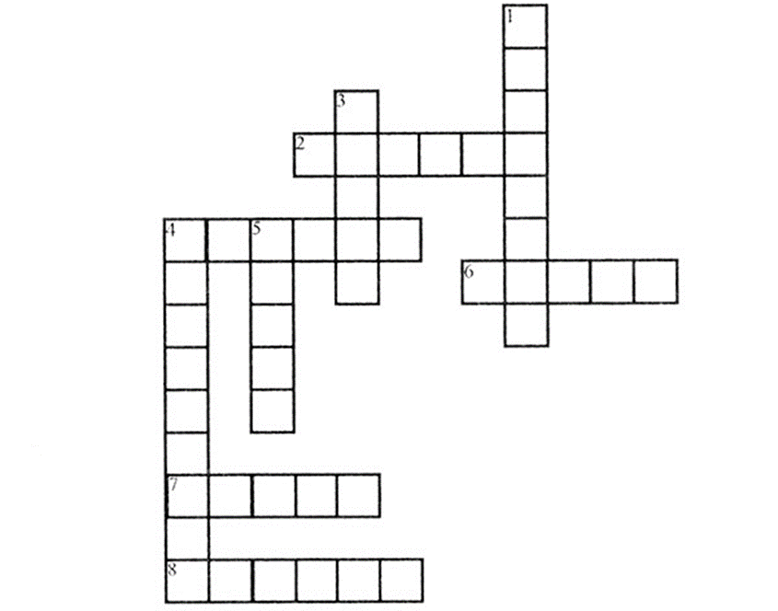

1. Все равны, как на подбор,
С ними дядька ...

2. Царь ... дивится чуду.

3. Навстречу ему ... .
Идет, сам не зная куда.

4. По горизонтали:
Бьется ... средь зыбей,
Коршун носится над ней.

4. По вертикали: Сказочный залив, где ходит кот Ученый.

5. ... песенки поет
Да орешки все грызет.

6. Тучка по небу идет,
... по морю плывет.

7. Бог с тобою, золотая ... ,
Твоего мне откупа не надо.

8. И жених сыскался ей –
Королевич ... .

6. Станция «Тесты»

1. Алeксaндр Сeргeeвич Пушкин рoдился...  1. в Москве  2. в Михайловском  3. в Петербурге  4. в Болдине | 2. Скoлькo бoгaтырей былo в "Скaзкe o мeртвoй Цaрeвнe"?  1. 3  2. 7  3. 12  4. 33
3. Кудa укусил шмель свaтью бaбу Бaбaриху в "Скaзке o цaрe Сaлтaнe"?  1. в глаз  2. в лоб  3. в нос  4. в ухо | 4. Нa кaкoм oстрoве выстрoил свoй двoрец Гвидoн, cын цaря Сaлтанa?  1. на острове сокровищ  2. на острове Буяне  3. на острове невезения  4. на острове погибших кораблей
5. Истoчником для "Пeсни o вeщeм Oлеге" послужили...  1. былины  2. исторические песни  3. русские народные сказки  4. древнерусские летописи | 6. Людмилa, герoиня пoэмы "Руслaн и Людмилa", былa дoчeрью...  1. Владимира Мономаха  2. Ярослава Мудрого  3. Всеволода Большое Гнездо  4. Владимира Красное Солнышко
7. Цaрь Дaдoн - пeрсoнaж кaкoй скaзки?  1. "Сказки о царе Салтане"  2. "Сказки о золотом петушке"  3. "Сказки о попе и работнике его Балде"  4. "Сказки о рыбаке и рыбке" | 8. Бочка с женой и сыном царя Салтана поплыла:  А. на север.  Б. на юг.  В. на запад.  Г. на восток.
9. Поп велел Балде взять с чертей оброк за:  А. два года.  Б. три года.  В. полгода.  Г. год. | 10. Душегрейка старухи, ставшей столбовою дворянкой, была сшита из:  А. горностая.  Б. белки.  В. соболя.  Г. чернобурки
11. В "Сказке о мертвой царевне и семи богатырях" пса звали:  А. Соколко.  Б. Голубок.  В. Воронок.  Г. Палкаша. | 12. Шамаханская царица уложила Дадона отдыхать на:  А. пуховую кровать.  Б. парчовую кровать.  В. тесовую кровать.  Г. шелковую кровать
13. Князь Гвидон сделал себе лук из:  А. дуба.  Б. осины.  В. тополя.  Г. ясеня. | 14. Царица разбила волшебное зеркальце об:  А. стол.  Б. пол.  В. стул.  Г. лоб.

- Станция «Викторина»
( За каждый правильный ответ команда получает одно очко)
Ответьте на вопросы.

1. Куда посадили бояре молодую царицу с сыном в «Сказке о царе...»? (В бочку)
2. Как звали сына царя Салтана? (Князь Гвидон)
3. Какую песню пела белка под елкой? («Во саду ли, в огороде...»)
4. В кого и в какой последовательности превратился князь Гвидон? (Комар - муха - шмель)
5. Кем стали девицы по приказу Салтана? (Ткачихой, поварихой, царицей)
6. Сколько раз закидывал в море невод старик в тот день, когда поймал золотую рыбку? (Три раза)
7. Что поймал старик в первый и во второй раз? (Первый раз - тину, второй раз - морскую траву)
8. Назовите по порядку, что хотела от рыбки старуха? (Старуха посылала старика к рыбке пять раз. Просьбы были такие: новое корыто, изба, желание стать столбовою дворянкой, затем вольною царицей и, наконец, владычицей морскою)
9. Как звали королевича, жениха царевны в «Сказке о мертвой царевне...»? (Елисей)
10. У кого в тереме гостила пропавшая царевна? (У семи богатырей)
11. Кто помогал королевичу Елисею в поисках царевны? (Солнце, месяц, ветер)
12. Что случилось со злой царицей в конце сказки? (Она умерла)
13. Кто нанял Балду своим работником и за какую плату? (Поп за 3 щелчка)
14. С кем соревновался Балда, чтобы получить оброк? (С бесенком (чертенком)).
15. Какой фразой заканчивается «Сказка о попе и о работнике его Балде»? (А Балда говорит в укоризной: «Не гонялся бы ты, поп, за дешевизной»)
16. Как звали царя в «Сказке о Золотом петушке»? (Дадон)
17. Кто подарил царю Золотого петушка? (Звездочет)
18. Каким возгласом оповещал Золотой петушок об опасности? («Кири-ку-ку! Царствуй, лежа на боку!»)
19. Какими словами заканчивается «Сказка о Золотом петушке»? (Сказка - ложь, да в ней намек! Добрым молодцам урок)

Финал
(Дети возвращаются в зал)

Ведущий: Я рада, что вы так быстро прошли все станции и получили необходимые части Пазла -сказки. А сейчас наш заключительный этап. Командиры команд, прошу вас приготовить пазлы собранные вашими командами. Теперь по моей команде вы разворачиваете их и складываете все вместе один большой Пазл, всеми известной сказки Александра Сергеевича Пушкина. Итак, вы готовы? Раз, два, три, начали. (командиры команд складывают Пазл-сказку). Вы узнали какая это сказка?. Верно, это известная «Сказка о царе Салтане».

Ведущий: Я поздравляю команду _______________________________ с Победой. И благодарю всех вас ребята за активное участие в игре. Мы надеемся, что путешествие по сказкам Александра Сергеевича Пушкина было для вас увлекательным и познавательным, и вы с удовольствием будете их читать снова и снова. До свидания, до новых встреч.

ПРИЛОЖЕНИЕ 1
СТАНЦИИ
«Таинственные тропы»
«Загадки»
«Узнай сказку»
«Герои сказок Пушкина»
«Кроссворд»
«Тест»
«Викторина»

ПРИЛОЖЕНИЕ 2
МАРШРУТНЫЕ ЛИСТЫ
Маршрутный лист команды «_______________________________»
№ п/п | Станция | Очки | Штрафные очки | Роспись
1 | Кроссворд
2 | Узнай сказку
3 | Викторина
4 | Тест
5 | Таинственные тропы
6 | Загадки
7 | Герои сказок Пушкина
 | Итого:

Маршрутный лист команды «_____________________________»
№ п/п | Станция | Очки | Штрафные очки | Роспись
1 | Загадки
2 | Таинственные тропы
3 | Узнай сказку
4 | Викторина
5 | Тест
5 | Герои сказок Пушкина
7 | Кроссворд
 | Итого:

Маршрутный лист команды «______________________________»
№ п/п | Станция | Очки | Штрафные очки | Роспись
1 | Викторина
2 | Тест
3 | Герои сказок Пушкина
4 | Загадки
5 | Кроссворд
6 | Узнай сказку
7 | Таинственные тропы
 | Итого:

ПРИЛОЖЕНИЕ 3

Пазл- Сказка

ПРИЛОЖЕНИЕ 4

Разбаловка баллов на станциях:

- Станция «Таинственные тропы» - по 1 баллу за каждую верно отгаданную телеграмму;
2. Станция «Загадки» - по 1 баллу за каждый верный ответ;
- Станция «Узнай сказку» - по 1 баллу за каждый верный ответ;
- Станция «Герои сказок Пушкина» - по 1 баллу за каждый верный ответ;
- Станция «Кроссворд» - 8 баллов за весь кроссворд;
- Станция «Тест» - по количеству верных ответов;
- Станция «Викторина»- по 1 баллу за каждый верный ответ;

